ACTIVIDAD 2
SEMANA DEL 24-01-2022 AL 04-02-2022

Caracas, 24 de Enero de 2022
Área: Lenguaje
Tema: La Lectura
1-Copia y lee el tema en el cuaderno:
La lectura es el proceso de interpretar un texto escrito. Nuestros propósitos al realizar una lectura pueden ser muy variados, éstos dependen de la intención con que seleccionemos un tema. A veces leemos para buscar un dato específico, para estudiar o para investigar sobre algún asunto. También leemos para entretenernos o por placer.
Según nuestro propósito, realizamos diferentes tipos de lectura:
- Lectura rápida: La hacemos cuando buscamos un dato determinado, antes de empezar nos formulamos preguntas y al leer saltamos palabras del texto hasta dar con las respuestas.
- Lectura exploratoria o global: La realizamos cuando leemos con la intención de tener una idea general del tema. Para ello, leemos los títulos y las palabras destacadas.
- Lectura profunda. La hacemos cuando queremos entender totalmente un texto. Así, leemos detenidamente, subrayamos las ideas más importantes y reflexionamos sobre lo leído.
- Lectura de repaso: La utilizamos para recordar sólo los aspectos más importantes de un texto ya leído.
- Lectura recreativa: La hacemos cuando leemos por diversión o entretenimiento.

2-Responde las siguientes preguntas:
- ¿Qué es la lectura?
- ¿Cuál es el propósito de la lectura?
- ¿Cuál es la lectura rápida?
- ¿Cuándo realizamos la lectura exploratoria o global?
- ¿Cuándo hacemos la lectura profunda?
- ¿Para qué realizamos la lectura de reposo?
- ¿Cuándo hacemos la lectura recreativa?

Caracas, 25 de Enero de 2022
Área: Matemática
Tema: La División de Números Naturales.
Dividir es repartir alguna cosa en partes iguales, por ejemplo: Daniel compra una bolsa de caramelos, si en la bolsa había 248 caramelos y los repartió entre 4 niños. ¿Cuántos caramelos recibió cada niño?
DATOS | OPERACION | RESPUESTA
248 caramelos  4 niños | 248 / 4  08 62  0 | Cada niño recibió 62 caramelos

División Exacta: Cuando el residuo es cero
División Inexacta: Cuando el residuo no es cero.
Los términos de la división son:
45
Divisor
Dividendo
8’ 6’ 7
4 1 7
19
Cociente
2
1
Residuo o resto

- El dividendo es la cantidad que se desea repartir en partes iguales.
- El divisor la cantidad entre la cual se divide.
- El cociente, es el resultado de la operación.
- Residuo o resto, es la cantidad que no se logra dividir.
Cómo encontrar el término que falta en una división:
Buscando el dividendo:
Cuando se desconoce el dividendo, multiplicamos el cociente por el divisor.
X / 15= 4
X= 15 x 4= 60
X=60
Buscando el divisor:
54 / X=9
Cuando se desconoce el divisor, dividimos el dividendo por el cociente.
54 / 9 = 6
X= 6
Diferentes casos de división_
1-Cuando el dividendo es un decimal y el divisor es un entero:
35
1 5 3 8,5 4
Para dividir un decimal por un entero, se dividen como si fueran enteros, pero colocando la coma en el cociente antes de bajar la primera cifra decimal.
138
335
43,95
29
204
2-Cuando el dividendo es un entero y el divisor es un decimal.
254/ 1,25 Multiplicamos por 100: 254 x 100= 25400
1,25x 100= 125
Luego resolvemos así:
25400 125
00400
203
025

3-Cuando los dos términos son números decimales
584,25 / 43 Multiplicamos por 10: 584,25 x 10= 5842,5
4,3 x 10= 43
Luego resolvemos así:
5842,5 43
Para dividir un entero por un decimal, se multiplica ambos términos por 10, 100, 1000…, según el número de decimales que tenga el divisor. Luego se efectúa como si fueran dos números enteros.
154
135,8
252
375
31

4-Dividir un entero o un decimal por la unidad seguida de ceros:
25 / 10= 2,5
Para dividir un entero por la unidad seguida de ceros, se coloca la coma hacia la izquierda, tantos lugares como ceros tenga la unidad.
489 / 1000=0,489
9345 / 10000= 0,9345
685 / 100= 6,85

6,5 / 10=0,65
Para dividir un decimal por la unidad seguida de ceros, se corre la coma hacia la izquierda, tantos lugares como ceros tenga la unidad.
3,9 / 100=0,039
95,6 / 10= 9,56
8435,2 / 1000= 8,4352
2-Realiza los siguientes ejercicios:
- 97842 / 38=
- 674,32 / 89=
- 847,32 / 7,6=
- 74823 / 5,9=
- 678,43 / 65=
- 8675 / 96=
- 748,20 / 9,6=
- 79650 / 27=

Caracas, 25 de Enero de 2022
Área: Ciencias Naturales
Tema: Consumo de grasa en nuestra alimentación.
1-Copia y lee el tema en el cuaderno:
Las grasas o lípidos son sustancias nutritivas que proporcionan energía y constituyen algunos tejidos. Están formadas principalmente por carbono, hidrógeno y oxígeno y en algunos casos contienen fósforo. Estos nutrientes están presentes tanto en alimentos de origen vegetal como de origen animal. Las grasas se clasifican en dos tipos principales:
- Grasas Saturadas: Son sólidas a temperatura ambiente. Son de origen animal como la carne, leche y derivados, el queso el yogur, entre otros.
- Grasas Insaturadas: Son líquidas a temperatura ambiente, como los aceites. Son de origen vegetal.

Ingerir cantidades adecuadas de grasas es esencial para conservar la salud, ya que contribuyen a satisfacer las necesidades energéticas de nuestro cuerpo.
2-Responde las siguientes preguntas:
- ¿Qué son las grasas?
- Habla de las grasas saturadas y cita ejemplos
- Habla de las grasas insaturadas y que alimentos la contienen
- ¿Por qué es importante ingerir cantidades adecuadas de grasas insaturadas?
- ¿Cómo mejorar nuestro menú diario?
3-Dibuja en una hoja el triángulo del consumo sugerido de alimentos.

Caracas, 26 de Enero de 2022
Área: Ciencias Sociales
Tema: Actividades económicas y la distribución espacial
1-Copia y lee el tema en el cuaderno:
Hasta los primeros años del siglo XX, Venezuela era un país eminentemente agrario. En 1914 comenzó la explotación del petróleo y con ella la transformación de la estructura económica, social y política del país. A partir de entonces, la economía venezolana se fundamente principalmente en la explotación y exportación del petróleo y sus derivados. A su vez, los ingresos petroleros facilitaron el desarrollo de industrias como la petroquímica, el acero y el aluminio.
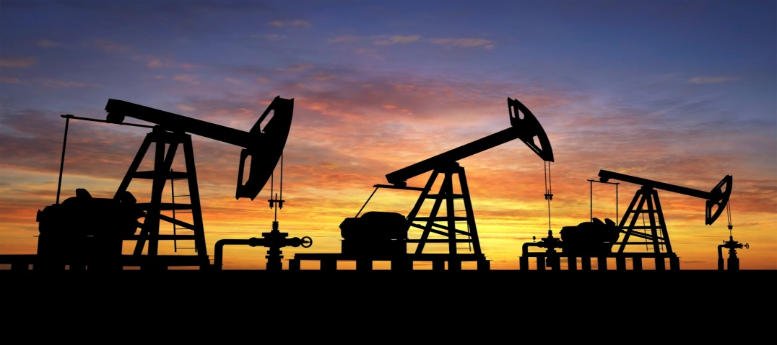
Las actividades económicas son realizadas por personas trabajadoras que conforman la llamada población activa. Esta población trabaja en tres sectores económicos que son:
- Sector Primario: Están incluidas las actividades dedicadas a la obtención de materias primas. La materia prima es cualquier material orgánico o inorgánico que sirve como base para crear productos. Este sector se encarga de la extracción directa de los recursos naturales, por medio de la agricultura, ganadería, minería, piscicultura y explotación de bosques.

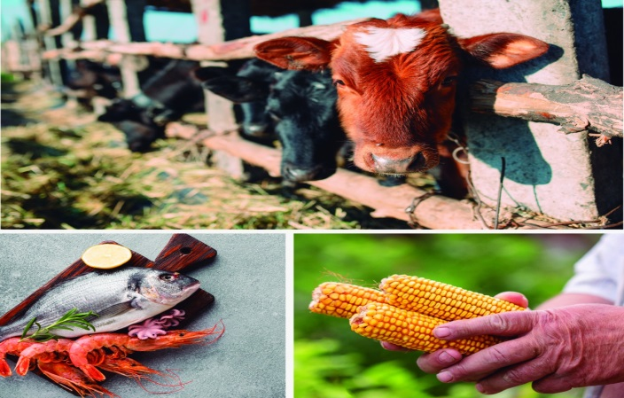

- Sector secundario: También se le llama sector industrial. Se dedica a la transformación de la materia prima obtenida por el sector primario. Produce bienes y servicios para para ser consumidos directamente o para que sirvan de base para otras industrias.
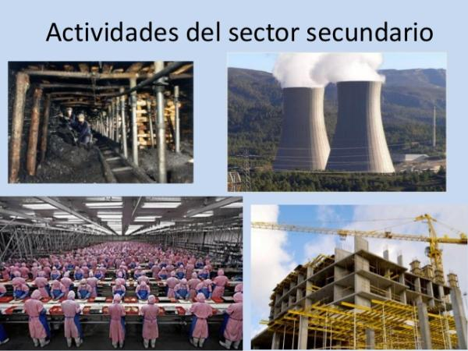

- Sector Terciario: Se denomina también sector de servicios. Agrupa al comercio, el transporte y servicio como educación, salud y turismo. Este sector no produce bienes tangibles sino que realiza actividades que permiten que los bienes lleguen a los consumidores o que satisfagan necesidades.

2-Responde las siguientes preguntas:
- ¿Cómo era Venezuela hasta los primeros años del siglo XX?
- ¿Qué sucede en 1914?
- ¿Qué facilitaron los ingresos petroleros?
- ¿Qué ha sucedido desde mediados del siglo XX?
- Nombra los sectores económicos de la población activa
- Habla del sector primario
- ¿Qué es la materia prima?
- Habla del sector secundario
- Habla del sector terciario
- Habla del sector informal.

